PEMAHAMAN UNDANG-UNDANG NOMOR 22 TAHUN 2009 TENTANG LALULINTAS DAN ANGKUTAN JALAN PADA MAHASISWA JURUSAN PENDIDIKAN PANCASILA DAN KEWARGANEGARAAN
UNIVERSITAS MUSLIM NUSANTARA AL WASHLIYAH MEDAN

SKRIPSI

oleh :

MAUNALISA
NPM. 231314017



PROGRAM STUDI PENDIDIKAN PANCASILA DAN KEWARGANEGARAAN FAKULTAS KEGURUAN DAN ILMU PENDIDIKAN
UNIVERSITAS MUSLIM NUSANTARA AL WASHLIYAH MEDAN
2024

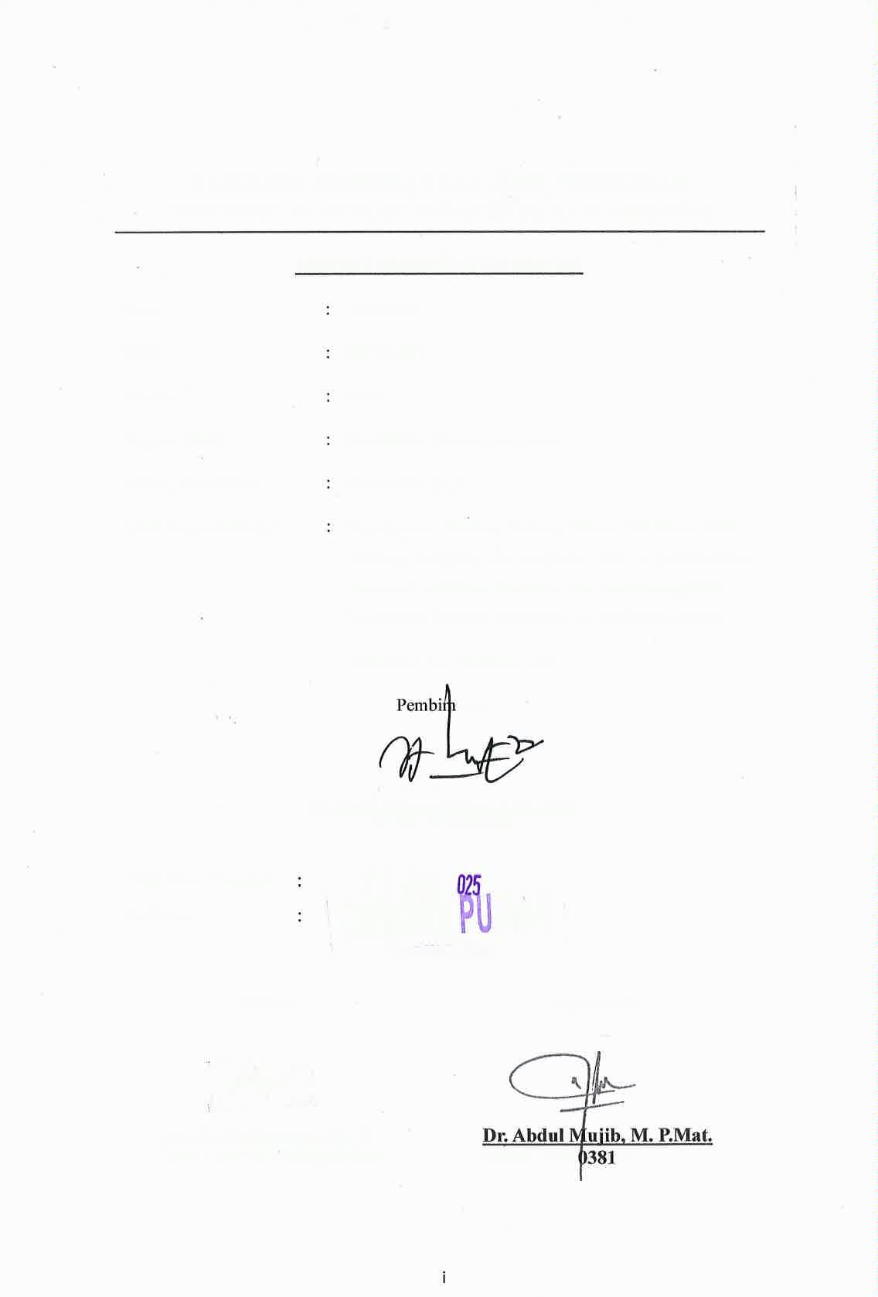
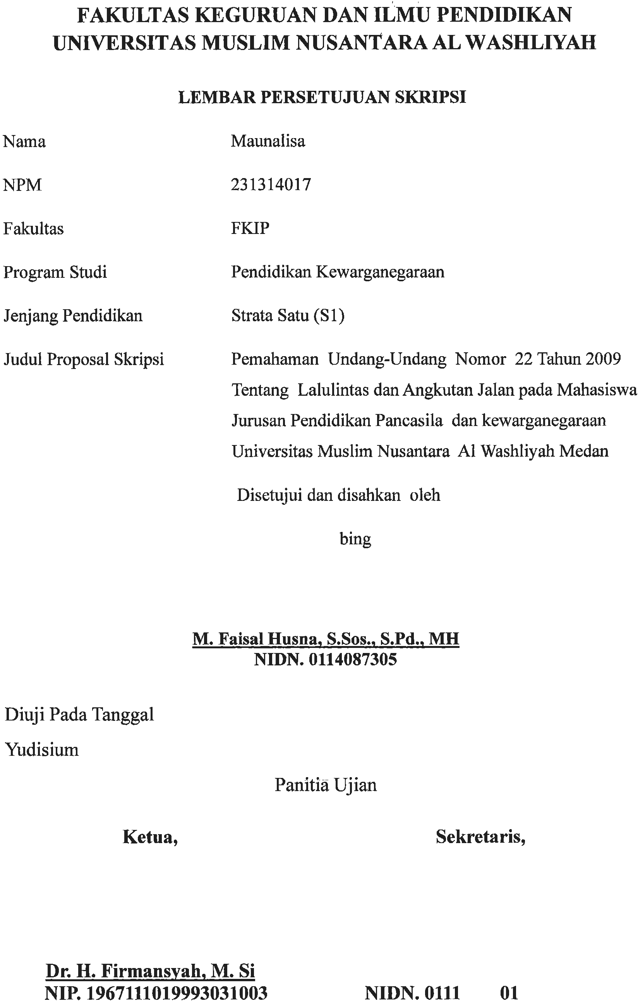





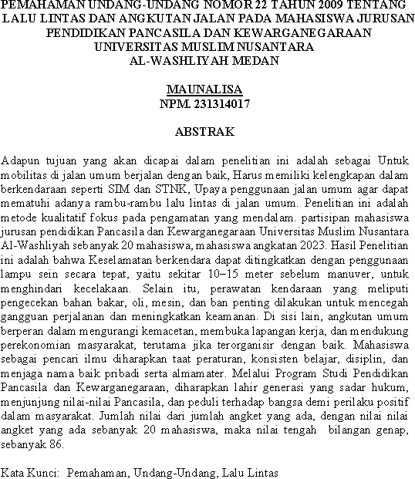

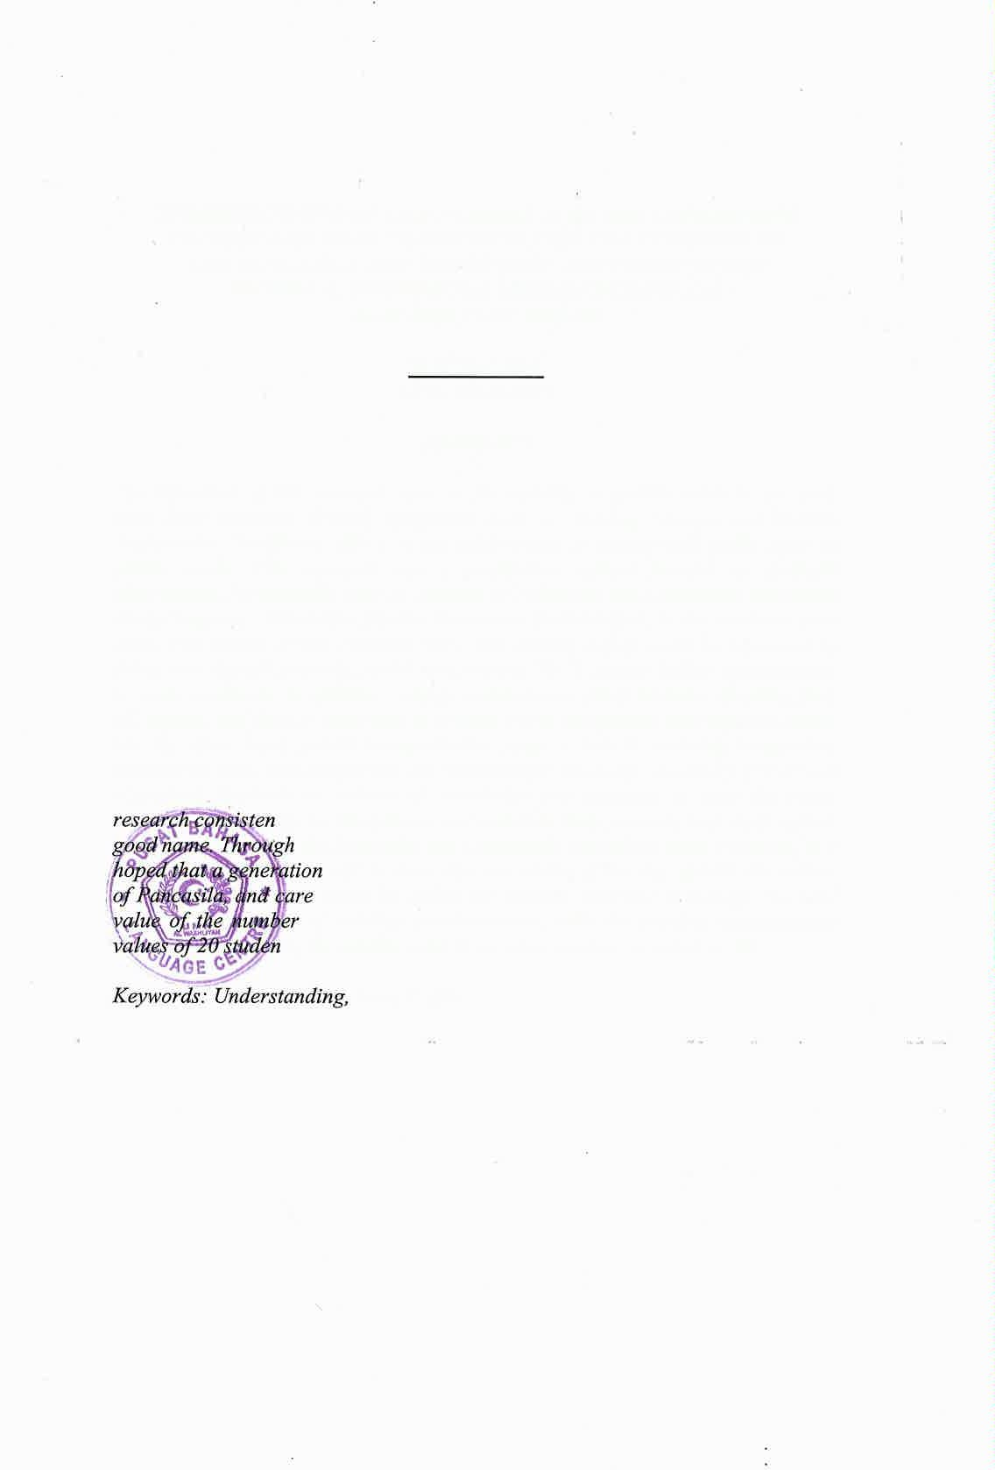
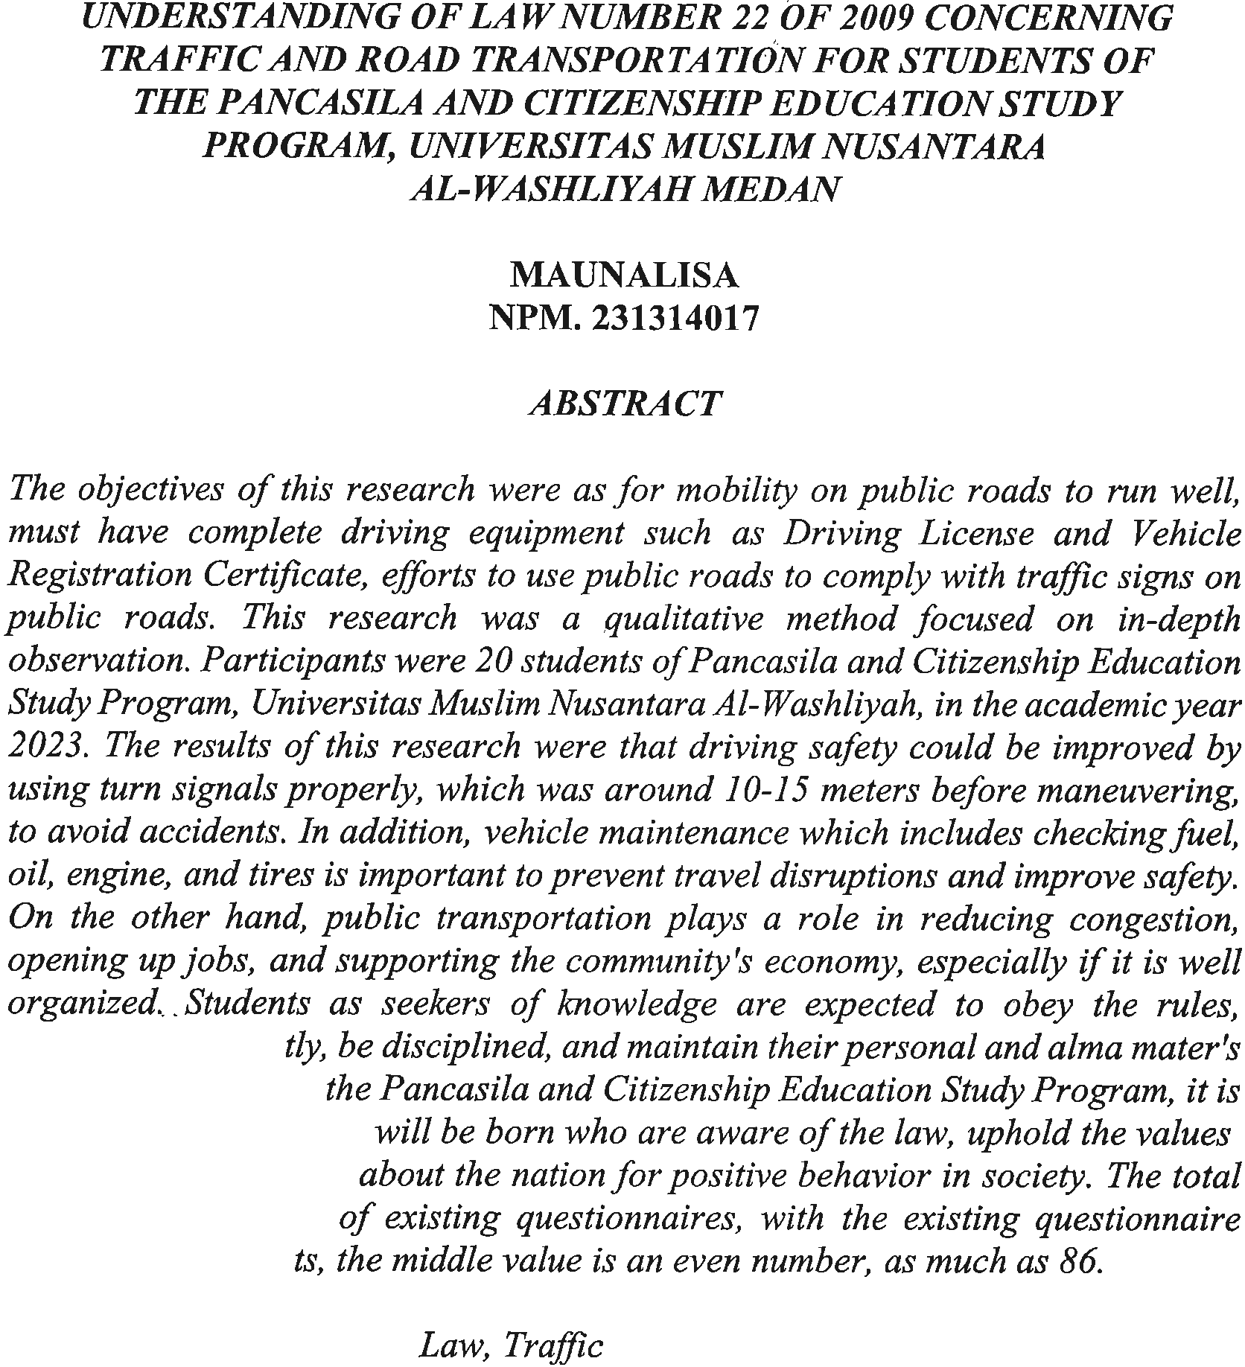

KATA PENGANTAR


Artinya : “Hai orang-orang yang beriman sukakah kamu aku tunjukkan suatu perniagaan yang dapat menyelamatkan mu dari azab yang pedih? (yaitu) kamu berikuan kepada Allah dan Rasul-Nya dan berjihad di jalan Allah dengan harta dan jiwamu. Itulah yang lebih baik bagimu, jika kamu mengetahuinya”. (Qs. As-shaf : 10-11)

Dengan mengucapkan puji dan syukur kehadirat Allah SWT, karena hanya dengan limpahan rahmat, karunia dan ridhon-Nya yang selalu memberikan pertolongan dan ke,udahan dalam setiap penyelesaian dalam tugas akhir ini.,sehingga dapat menyelesaikan skripsi .
Skripsi ini berjudul “Pemahaman Undang-Undang Nomor 22 Tahun 2009 Tentang Lalulintas dan Angkutan Jalan pada Mahasiswa Jurusan Pendidikan Pancasila dan Kewarganegaraan Universitas Muslim Nusantara Al Washliyah Medan”. Dalam penelitian ini banyak bantuan dan bimbingan dari berbagai pihak. Ucapan terima kasih kepada semua pihak-pihak yang yang telah memberikan banyak bantuan dan dukungan , motivasi dalam proses skripsi ini, Maka saya ucapkan terima kasih saya sampaikan kepada :
- Bapak Dr. H. Firmansyah, M. Si. Selaku Rektor Universitas Muslim Nusantara Al Washliyah.
- Bapak Dr. Abdul Mujib, M.Pd. selaku Dekan Fakultas Keguruan dan Ilmu Pendidikan Unuversitas Muslim Nusantara Al Washliyah

- Bapak M. Faisal Husna, S. Sos.,S. Pd., M.H. Selaku Ketua Program Studi Pendidikan Pancasila dan Kewarganegaraan Fakultas Keguruan Dan Ilmu Pendidikan Sekaligus sebagai Dosen Pembimbing Skripsi.
- Bapak Drs.Abdul Marif, M.Si,. Selaku dosen penguji I Program Pendidikan Pancasila dan Kewarganegaraan, Fakultas Keguruan dan Ilmu Pendidikan.
- Bapak Drs. Dalyanto, M.Pd. Selaku dosen penguji II Program Pendidikan Pancasila dan Kewarganegaraan, Fakultas Keguruan dan Ilmu Pendidikan.
- Kedua orang tua tercinta, Ayah dan almrm. Mama saya terima kasih saya yang sangat tak terhingga atas limpahan kasih sayang nya pada saya.
- Suami dan kedua putra- putri saya tercinta yang selalu memberikan dukungan dan semangat saya .
- Kedua adik-adikku Siti Maimuna dan Maulia yang banyak memberikan dukungan selama ini.
- Bapak Komandan Kesatuan Brimob kompi 2-A di asrama Bromob Tanjung Morawa.

- Seluruh Rekan-rekan Bhayangkari Kesatuan Brimob kompi 2-A Tanjung Morawa.

- Seluruh rekan- rekan Mahsiswa RPL Universitas Muslim Nusantara Al Wahliyah Medan.
- Mahasiswa/i Reguler Prodi Pendidikan Pancasila dan Kewarganegaraan Universitas Muslim Nusantara Al washliyah Medan.
- Rekan-rekan seluruh LKP Sekabupaten Deli Serdang yang banyak memberikan dukungannya pada saya.

- Seluruh sahabat-sahabat alumni Madrasah Aliyah Negeri Lubuk Pakam Angkatan alumni 1999.
Penulis menyadari bahwa dalam penulisan skripsi ini masih banyak terdapat kekurangan dan kesalahan untuk itu penulis mengharapkan kritik dan saran. Ibarat kalimat “ Tak Ada Gading Yang Tak Retak Akhir” penulis berharap semoga skripsi ini dapat bermanfaat bagi semua pihak demi perkembangan dan kemajuan akademik. Dan akhir kata saya berharap doa dan dukungan dari semua pihak agar saya melanjutkan Pendidikan kejenjang berikutnya Amin Yaa Robbal Alamin.

Medan, 18 September 2024

MAUNALISA NPM. 231314017

DAFTAR ISI

KATA PENGANTAR i
DAFTAR ISI iii
BAB I PENDAHULUAN 1
  - Latar Belakang Masalah 1
  - Identifikasi Masalah 5
  - Pembatasan Masalah 5
  - Rumusan Masalah 5
  - Tujuan Penelitian 5
  - Manfaat Penelitian 6
  - Anggapan Dasar 6
BAB II TINJAUAN PUSTAKA 7
  - Landasan Teori 7
    - Pemahaman Undang-Undang 7
    - Rambu-Rambu Lalulintas 12
  - Kerangka Konseptual 16
  - Hipotesis Penelitian 16
BAB III METODE PENELITIAN 17
  - Desain Penelitian 17
  - Partisipan dan LokasiPenelitian 17
  - Instrumen Penelitian 17
  - Teknik Pengumpulan Data 17
  - Teknik Analisis Data 17

BAB IV PEMBAHASAN DAN HASIL…………………………………………………

  - Pembahasan…………………………………………………………….

    - Gambaran Umum Lokasi penelitian…………………………………..

    - Tentang Undang-Undang No.22 Tahun 2009 tentang lalu lintas dan angkutan………………………
  - Metode Pengolahan data……………………………………………….

    - Tabel dan Nilai Angket ……………………………………………….

    - Nilai Rata- rata pada angket……………………………………………
    - Nilai Median pada Angket……………………………………………… BAB V KESIMPULAN DAN SARAN …………………………………………….. DAFTAR PUSTAKA 59
TRA
ABS iii K

Pemahaman Undang-Undang Berlalu Lintas No. 22/2019 pada Mahasiswa Jurusan Pendidikan Bahasa Indonesia Universitas Muslim Nusantara T.A. 2023-2024

Penelitian ini bertujuan untuk menganalisa Pemahaman Undang-Undang Berlalu Lintas No. 22/2019 pada Mahasiswa Jurusan Pendidikan Bahasa Indones

vi

BAB I

PENDAHULUAN

Latar Belakang Masalah

Sebagaimana kita ketahui banyaknya pengguna jalan umum di karenakan mobilitas kegiatan masyarakat sebagaimana pandangan, penglihatan kita, masih banyak pengguna jalan umum yang belum mematuhi peraturan-peraturan di jalan umum, bahkan sampai melakukan segala resiko dari perbuataannya, penggunaan jalan umum seperti kebut-kebutan, si pengguna jalan umum akan belok arah ke kanan tapi lampu sein masih hidup belok ke kiri yang mana dalam hal ini dapat membahayakan bagi pengguna jalan umum, dan adanya pengguna jalan umum masih belum memiliki SIM, STNK dan perlengkapan berkendaraan di jalan umum.

Pengertian SIM

Surat Ijin Mengemudi merupakan sebagai syarat utama dalam berkendaraan yang harus di miliki oleh setiap sipengguna jalan umum yang sudah memiliki batasan umur yang cukup dan sudah ditentukan oleh pemerintah Indonesia dari jenis-jenis kendaraan yang berbeda-beda pula fungsinya.
Adapun jenis-jenis surat ijin mengemudi antara lain :

    - SIM C berlaku untuk kendaraan

    - SIM A

    - SIM E
    - SIM B

    - SIM D

SIM D

Surat ijin mengemudi di peruntukkan bagi penyandang disabilitas yang ingin mengemudikan kendaraan bermotor. Setiap kondisi disabilitas memiliki persyaratan tertentu antara lain :
  - Mampu melihat, mendengar dan tidak buta warna

  - Mampu mengemudikan kendaraan bermotor
  - Sehat jasmani dan rohani
  - Lulus ujian teori dan praktik

  - Batas usia 17 tahun
  - Bisa membaca dan menulis

  - Memiliki pengetahuan tentang peraturan-peraturan berlalu lintas dan teknik dasar bermotor.
  - Dapat memiliki kemampuan berkendaraan dan pengendalian emosi yang baik Dalam hal memiliki SIM sebagai ketentuan utama yang harus di miliki setiap
pengendara di jalan umum, adapun persyaratan adalah yang harus di penuhi mencakup document-documen yang diperlukan seperti :
  - Kartu identitas seperti KTP

  - Surat keterangan sehat dari dokter
  - Surat keterangan di lembaga yang berwenang.

Semua persyaratan administrasi harus di miliki dengan lengkap dan sesuai dengan ketentuan yang berlaku.

SIM C

Digunakan untuk pengendara roda dua dan memiliki beberapa golongan berdasarkan kapasitas silinder mesin pada motor 250 cc.

SIM A

Bila dilihat dari jenis-jenis SIM, SIM A diperuntukkan bagi pengemudi kendaraan mobil penumpang umum Bus dan angktan barang dengan berat maksimal 3.500 Kg. SIM A dibagi menjadi dua kategori
- SIM A perorangan : berlaku bagi pengemudi kendaraan pribadi dengan berat maksimal 3.500 Kg. seperti mobil sedan, MPV, dsb.
- SIM A Umum berlaku bagi pengemudi kendaraan umum atau komersial dengan berat maksimal 3.500 Kg seperti mobil pick up.

SIM B

SIM B diberikan kepada pengemudi kendaraan yang lebih besar dan berat dibandingkan dengan SIM A. SIM B terbagi menjadi dua bagian kategori :
- SIM B1 : berlaku bagi pengemudi kendaraan roda empat seperti angkutan atau bus perorangan dengan berat kendaraan lebih dari 3.500 kg.
- SIM B2 : berlaku bagi pengemudi kendaraan berat penarik, atau kendaraan dengan kombinasi gandengan seperti traktor atau kendaraan gandeng yang bisa mengangkut sampai 1.000 kg.
- STNK

Surat Tanda Nomor Kendaraan adalah tanda buktio pendaftaran dan pengesahan suatu kendaraan bermotor berdasarkan identitas dan kepemilikannya yang telah ditentukan oleh pemerintah. Dan didalam buktir kepemilikan atas nama orang pribadi. Dalam STNK mengandung informasi tentang seperti nomor-nomor registrasi

kendaraan, data pemilik, dan beberapa informasi teknis tentang kendaraan seperti, Tahun kendaraan, merk dan tipe.
Menurut K . Daromes, 2015: 35. Peraturan harus ditaati dan dilaksankan penuh dengan kesadaran dimanapun kita berada.
Untuk STNK ini diterbitkan oleh lembaga yang berwenang dalam struktur pemerintahan Indonesia diterbitkan oleh SAMSAT yang merupakan tempat pelayanan penerbitan dan pengesahan tentunya di dukung oleh tiga instansi yaitu :
- Instansi POLRI

- Dinas pendapatan provinsi

- Dan PT Jasa Raharja
Selain persyaratan dokumen dalam penggunaan jalan umum dapat kita ketahui adanya perlengkapan dalam berkendaraan di jalan umum. Dengan bertujuan untuk kenyamanan si pengendara pada mobilitas kendaraan di jalan umum antara lain :
- Helm, sebagai pelindung kepala bila mana ada peristiwa/kejadian kecelakaan di jalan umum, kepala sudah terlindung pada saat jatuh dan terkena benturan pada kepala.
- Sarung tangan, melindungi tangan saat berkendara

- Sepatu melindungi kaki

- Kaca mata melindungi mata pada siang hari
- Jaket melindungi bagi tubuh

Identifikasi Masalah

Dari latar belakang masalah yang ada, maka dapat di identifikasi masalah dalam penelitian ini.
    - Upaya pengguna jalan umum untuk mematuhi rambu-rambu lalulintas

    - Bagi pengguna jalan umum harus dapat melihat dan memahami rambu-rambu lalulintas.
    - Kesadaran pengguna jalan umum untuk memiliki SIM dan STNK

Pembatasan Masalah

Suatu penelitian memerlukan pembatasan masalah, hal ini dimaksud agar pembatasan masalah tersebut sesuai dengan sasaran yang diharapkan. Sesuai dengan identifikasi masalah tersebut maka pembatasan masalah tentang Undang-Undang berlalu lintas Nomor 22 Tahun 2009 pada Mahasiswa jurusan Pendidikan Pancasila dan Kewarganegaraan di Universitas Muslim Nusantara Al Washliyah Medan.

Rumusan Masalah

Rumusan masalah yang di teliti yaitu Bagaimana pemahaman mahasiswa terhadap undang-undang nomor 22 tahun 2009 tentang lalu lintas dan angkutan jalan ?

Tujuan Penelitian

Adapun tujuan yang akan dicapai dalam penelitian ini adalah sebagai berikut :
    - Untuk mobilitas di jalan umum berjalan dengan baik

    - Harus memiliki kelengkapan dalam berkendaraan seperti SIM dan STNK

    - Upaya penggunaan jalan umum agar dapat mematuhi adanya rambu-rambu lalu lintas di jalan umum.

Manfaat Penelitian

Adapun manfaat dalam penelitian ini diharapkan :

    - Memberikan kontribusi pada pembelajaran jurusan pendidikan Pancasila dan Kewarganegaraan Universitas Muslim Nusantara.
    - Sebagai bahan perbandingan bagi peneliti yang relevan untuk masa yang akan datang.
    - Sebagai pengetahuan ilmu bagi para pembaca yang membaca penelitian ini.

    - Untuk menerapkan pemahaman pengguna jalan umum dapat di lihat dari kelengkapan kendaraan seperti kaca spion, lampu jalan dan lainnya.
    - Pengguna jalan akan memahami rambu-rambu lalulintas berupa berupa komunikasi dalam perjalanan yang memberikan informasi.

Anggapan Dasar

Diduga masih ada mahasiswa jurusan pendidikan Pancasila dan Kewarganegaraan Universitas Muslim Nusantara Al Washliyah yang belum memahami tentang undang-undang berlalu lintas No. 22 tahun 2009.

BAB II TINJAUAN PUSTAKA

Landasan Teori

Dalam bab ini diuraikan dari beberapa teori yang digunakan dalam landasan penelitian
    - Pemahaman Undang-Undang dalam penelitian ini merupakan salah satu cara untuk mempelajari dan memahami gambar (petunjuk) pada peta yang tertera di jalan raya yang menjadi perhatian (petunjuk) dan pesan juga makna.
Berkenaan dengan adanya pemahaman untuk daerah, maka disertai untuk peningkatan keamanan di jalan umum. Disadari atau tidak tingkat mobilitas di jalan umum dalam pelaksanaan tata kota di daerah tersebut. Peneliti mengamati dan mempelajari tentang undang-undang yang dibuat untuk pengguna jalan umum dalam arti pemahaman bagi seluruh pengguna jalan umum yang akan di patuhi oleh semua pengguna jalan umum yang sesuai dengan yang diharapkan oleh pihak- pihak yang bertugas seperti Polisi jalan raya, pihak Dinas perhubungan dan lain -lainnya, apa yang diuraikan diatas berkenaan dengan adanya pemahaman untuk semua pengguna jalan umum (masyarakat) harus dapat mematuhi peraturan rambu – rambu dijalan umum, Dalam kehidupan bersosial, bermasyarakat sering kali adanya masalah dalam pengguna jalan umum, akan tetapi untuk kelancaran arus lalulintas maka masyarakat akan lebih memahami bagaimana cara menggunakan fasilitas di jalan umum untuk kelancaran arus lalu lintas akan tetapi untuk kelancaran masyarakat arus lalulintas maka masyarakat

Menurut Susanti P.,M.Psi. Landasan teori harus yang berbentuk relevansi.

Apa yang diuraikan di atas berkenaan dengan adanya pemahaman untuk semua pengguna jalan umum dan fungsinya. Kepada pengguna jalan umum (masyarakat) harus dapat mematuhi peraturan rambu-rambu di jalan umum. Dalam kehidupan bersosial, bermasyarakat, sering sekali adanya masalah dalam pengguna jalan umum, akan tetapi untuk kelancaran arus lalulintas maka masyarkat akan lebih memahami bagaimana cara menggunakan fasilitas di jalan umum.
Dibuat dalam Undang-Undang maupun keputusan seringkali tidak berfungsi secara maksimal pada pelaksanaan dengan sebaik-baiknya sehingga dibuat undang- undang dan tujuan undang-undang tersebut sesuai kepastian hukum akan tetapi juga harus dipertimbangkan sesuai dengan pemanfaatannya dengan menggunakan jalan umum.
Menurut Dr. Teti Samosir, SH.,MA, ( 2023 : 7) “Ilmu pengetahuan hukum adalah sebagian dari ilmu pengetahuan ruang lingkup dibidang hukum sebagai aturan-aturan hidup manusia untuk dapat mewujudkan ketertiban dan keadilan”.
Dalam hal ini pendidikan dipandang sebagai upaya untuk mengembangkan kepribadian manusia, yang di dalamnya di bahas tentang nilai, etika pada manusia, serta sikap manusia tentang kebenaran sebagai suatu hal dalam upaya pengembangan pengetahuan bagi manusia tersebut.
Perkembangan masyarakat saat ini dikarenakan adanya informasi. Yang mana informasi tersebut sebagai pengetahuan yang lebih baik dan akan berpengaruh pada peningkatan fasilitas umum di setiap kota atau daerah. Dikarenakan sebagai kebaikan dan perbaikan dalam mobilitas pada perkembangan jaman yang modern sekarang.

Ketika manusia mampu mencapai tujuan dalam kehidupannya sehari-hari maka manusia tersu berfikir agar dapat kelancaran dalam segala kegiatan, segala urusan dengan tujuan tertentu manusia harus berfikir lebih produktif dalam mendapatkan informasi.

Konsep kewarganegaraan berdasarkan Depdiknas merupakan pada pembentukan diri yang beragam dari setiap kota atau daerah secara sosial kultural, bahasa, untuk menjadi warga yang cerdas, terampil dan berkarakter sesuai yang diamantkan pancasila dan Undang-Undang Dasar 1945. Pendidikan kewarganegaraan berarti pendidikan pengetahuan, sikap, mental nilai-nilai dan perilaku yang menunjukkan terwujudnya masyarakat dan mampu menjaga persatuan dan kesatuan bangsa.
Pendidikan kewarganegaraan memiliki keterkaitan dengan pendidikan nilai, moral. Pendidikan nilai menyatukan berbagai permasalahan yang menyangkut tentang personal/individu suatu kategori nilai-nilai yang dibatasi dan terjadi pada tempat umum. Setiap individu yang mengenal tentang nilai norma yang bermoral akan menegakkan dan mengembangkan tatanan nilai moral dalam kehidupan bersosial dan bermasyarakat.
Menurut Juniarto, S.2011 :33 : Peraturan perundang – undangan Indonesia bersumberdari pancasila dan tidak boleh bertentangan dengan Pancasila.
Pendidikan nilai moral dan norma memberikan tujuan yang sangat bermanfaat dalam kehidupan bersosial. Sebagai warga negara yang berbangsa akan memelihara dan melestarikan nilai moral dan norma yang akan memanusiakan, membudayakan dalam kehidupannya. Pendidikan kewarganegaraan berupaya meningkatkan dan menempatkan peserta didik dan masyarakat untuk hidup bersosial melalui adanya informasi yang diberikan oleh para pendidik petugas-petugas, yang bertanggungjawab dalam proses kegiatan sehari-hari untuk membuat kehidupan yang lebih baik.

Dengan hal ini Pemerintah menetapkan peraturan – peraturan dengan tegas agar warga negara dapat berjalan dengan lancar di bidang pendidikan,kesehatan, keamanan,harus memenuhi peraturan pemerintah, terdapat pada UUD 1945 Pasal 1 Ayat (3) yang berbunyi Nrgara Indonesia adalah negara hukum. Jika kita melihat yang terjadi di dalam bersosial masih banyak masyarakat yang kurang paham tentang hukum-hukum dan peraturan-peraturan dalam pemerintah.
Menurut Prof. Dr. Aminuddin Ilmal, SH.,MA, (2014:35) mengatakan ilmu yang mempelajari hubungan antar warga negara dan hukum pemerintahan dalam konteks kewenangan dan pelayanan umum.
Fungsi pendidikan kewarganegaraan memiliki beberapa misi yaitu :

      - Misi mengembangkan dan melestarikan nilai luhur pancasila

      - Misi mengembangkan dan membina masyarakat yang sadar akan hak dan kewajibannya
      - Misi membina masyarakat agar memahami dan menjaga hubungan yang baik antar sesama keluarga, masyarakat disetiap daerah atau kota.
Pembelajaran pendidikan kewarganegaraan akan membawa misi pada nilai moral masyarakat, berbangsa dan bernegara untuk dijadikan pembelajaran tentang nilai-nilai pancasila dan moral. Pendidikan kewarganegaraan yang mampu meningkatkan kualitas sumber daya manusia yang memiliki semangat kemandirian, sikap demokrasi, sikap kesadaran nilai, dan berupaya melakukan proses dan mengembangkan tanggungjawab pada negara dengan kecerdasan keterampilan dan karakter warga negara. Bagi pembelajaran pendidikan kewarganegaraan memiliki sasaran agar manusia hidup secara nyaman, tenang, damai pada keluarga, masyarakat, sosial, berbangsa dan bernegara.

Menurut Markum Susatim, SS.,M.Pd (2010:53) melihat tentang ruang lingkup pendidikan kewarganegaraan dalam aspek berbangsa dan bernegara ke dalam komponen dan sub komponen pendidikan kewarganegaraan sebagai berikut.

Komponen Rumpun Bahan Ajar | Sub Komponen Rumpun Bahan Ajar
1. Persatuan bangsa | - Hidup bersama  - Hidup rukun dalam perbedaan agama  - Kewajiban bela negara  - Partisipasi masyarakat dalam kepentingan umum
2. Peraturan, norma dan hukum | - Peraturan tata tertib di rumah  - Peraturan tata tertib di sekolah  - Norma masyarakat  - Peraturan-peraturan daerah atau kota  - Peraturan undang-undang  - Hukum dan pengadilan nasional.

2 Rambu-Rambu Lalu Lintas

Warga negara sebagai makhluk individu yang memiliki kesadaran akan diri sendiri yang merupakan perwujudan manusia untuk kesadaran pribadi diantaranya segala realiatas merupakan pangkal berpikir dari segala sesuatu akan dirinya yang dapat mendorong perkembangan cara berpikir manusia sebagai warga negara yang lebih baik, dimana pun berada misal : sebagai pegawai atau karyawan akan mematuhi segala peraturan-peraturan dimana ruang lingkup dia bekerja begitu juga seorang warga negara yang berada di jalan umum yang bijaksana akan mematuhi segala peraturan-peraturan di jalan umum.

Menurut Lukman SS, ( 2017: 47) : Pedoman dalam bertingkah laku menjaga kerukunan dan tidak menimbulkan permasalahan dan pelanggaran ketertiban di masyarakat umum.
Manusia tidak hidup dengan sendiri memiliki bersama keluarga kemudian masyarakat maka jadilah warga kesatuan hidup dalam berkehidupan berbangsa dan bernegara.
Menurut H. Darsono: Manusia dibiasakan dalam berprilaku hidup sehari - hari untuk menjadi watak seorng yang lebih baik yang taat dan selalu disiplin dan menjunjung tinggi peraturan tata tertib dimanapun berada, seperti Mahasiswa di kampus, karyawan yg bekerja di Perusahaannya, dan lain- lain.Untuk menjaga keamanan, kenyamanan dan ketertiban di jalan umum adalah sebagian tugas pengguna jalan umum adapun beberapa jenis dan golongan peraturan-peraturan di jalan umum di golongkan pada setiap warna sebagai berikut :
Menurut Sukardi (2014 :44) Rambu - rambu lalu lintas sebagai informasi dalam mengurangi jumlah kecelakaan lalu lintas dan meningkatkan kesadaran untuk keselamatan.

    - Rambu lalulintas berwarna hijau

Rambu lalu ini menandakan informasi atau petunjuk arah kesuatu tempat atau daerah di posisi pada bagian atas jalan umum yang berfungsi untuk dapat dilihat dari arah jauh sebelum melewati rambu tersebut.
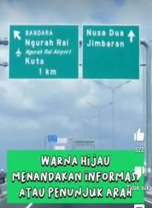

    - Rambu lalulintas berwarna biru

Rambu laluntas yang berwarna biru menandakan kata perintah bagi setiap pengguna jalan umum dan akan memahami sebagai komunikasi dalam fasilitasn jalan umum yang sudah terlihat maka rambu-rambu ini contohnya sebagai berikut :
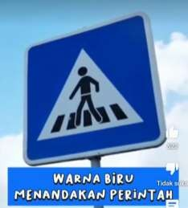

    - Rambu lalulintas berwarna merah

Rambu lalulintas berwarna merah sebagaimana kita ketahui rambu lalulintas yang berwarna merah memberitahukan kepada pengguna jalan umum bahwasanya ada larangan pada keberadaan ditempat tertentu.

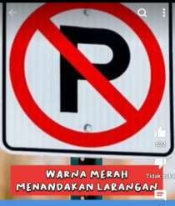

    - Rambu lalulintas berwarna kuning

Bagi pengguna jalan umum yang taat akan peraturan-peraturan akan mengerti dan memahami fungsi rambu-rambu lalulintas yang berwarna kuning sebagai tanda peringatan. Dengan rambu peringatan ini maka pengguna jalan umum dapat menurunkan tingkat kecepatan kendaraan yang berjalan agar lebih waspada dengan kondisi dimana berada dan wilayah tertentu. Contoh pada gambar berikut ini :

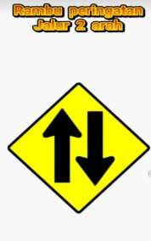

Menandakan Peringatan

Pemahaman nilai manusia dapat dilihat dari perilakunya dimanapun dia berada pada lingkungan pekerjaan, pada lingkungan keluarga, dan ditempat umum seperti : tempat wisata, tempat ibadah, di jalan umum.
Bagi warga negara yang dilihat dari perilaku, tata cara bersosial akan memiliki nilai kemanusiaan yang diawali dengan kesadaran bahwa manusia akan berperilaku yang baik.dalam berkehidupan berbasanga dan bernegara harus memiliki nilai-nialai nasionalisme pada bangsa dan negara.
Menurut Lili Nurlaily (2009 : 64) Sebagai negara hukum menerapkan aturan hukum dalam menyelenggarakan peraturan- peraturan pemerintahan berbangsa dan bernegara.

Kerangka Konseptual

Yang dimaksud pemahaman rambu lalu lintas di jalan raya untuk memberitahukan dan dan menunjukkan arah atau adaya informasi dalam perjalanan bagi pemakai jalan umum, yang mana rambu lalu lintas berupa bentuk komunikasi yang berisi pesan-pesan yang akan di sampaikan untuk pengguna jalan umum.Menurut Noto Atmojo ( 2018; 74) Kerangka konseptual adalah kerangka hubungan antara konsep diamati dalam penelitian yang akan di teliti.
Dalam hal ini pengguna jalan umum sebagai warga negara memiliki pandangan dari pendidikan, pengetahuan dalam segi pelaksanaan akan menjaga keamanan, ketertiban dalam berlalu lintas atau pengguna jalan umum dimanapun berada.

Hipotesis Penelitian

Menurut Sugiyono, (2017:93) hipotesis merupakan jawaban sementara terhadap rumusan masalah penelitian oleh karena itu rumusan masalah penelitian ini berdasarkan pada teori-teori yang relevan belum di dasarkan pada faktor-faktor yang diperoleh dari pengumpulan data maka hipotesis dinyatakan sebagai :
    - Diduga ada pengaruh pemahaman undang-undang No. 22 Tahun 2009 tentang lalu lintas dan angkutan jalan.
    - Diduga masih ada mahasiswa pendidikan Pancasila dan Kewarganegaraan Universitas Muslim Nusantara masih belum mempunyai surat ijin mengemudi dan surat perlengkapan-perlengkapan lainnya.

BAB III

METODE PENELITIAN

Desain Penelitian

Metode yang digunakan dalam penelitian ini adalah metode kualitatif fokus pada pengamatan yang mendalam. Dalam penelitian yang dapat menghasilkan kajian atas fenomena yang terjadi sekarang.

Partisipan dan Lokasi Penelitian

    - Partisipan Penelitian
Adapun partisipan mahasiswa jurusan pendidikan Bahasa Indonesia Universitas Muslim Nusantara Al Washliyah sebanyak 20 mahasiswa, mahasiswa angkatan 2023.

Lokasi Penelitian
Lokasi penelitian dalam hal ini adalah Kampus Mahasiswa Universitas Muslim Nusantara Al Washliyah Medan.

Instrumen Penelitian

Menurut Suharismi Arikunto, (2010:203) Instrumen adalah alat yang dipilih dan digunakan oleh penulis dalam kegiatan pengumpulan data agar kegiatan tersebut menjadi sistematis.
Instrumen penelitian kualitatif meliputi angket. Angket adalah metode yang digunakan untuk mencari dan mengumpulkan data dalam penelitian ini. Menurut penelitian sejarah angket dikembangkan dan terjadi pada tahun 1838 oleh Statistical sociaty of London.

Menurut Sugiyono, (2017:142) angket merupakan teknik pengumpulan data yang dilakukan dengan cara memberi seperangkat pertanyaan yang tertulis kepada responden atau partisipan untuk dijawab.
Angket terdiri dari sejumlah jenis pertanyaan untuk mendapatkan bahan kualitatif dalam penelitian ini metode angket kerap digunakan oleh peneliti untuk mencari dan merumuskan suatu permasalahan angket yang efektif di dasarkan pada tujuan peneliti yang di rancang untuk memperoleh data yang diperlukan angket pada umumnya mencakup pertanyaan atau soal yang disediakan.

Teknik Pengumpulan Data

Menurut Gulo, (2002:110) aktifitas yang digunakan untuk mendapatkan informasi dalam rangka pencapaian tujuan dari satu penelitian melalui pengumpulan data yang dilakukan dengan cara memberikan seperangkat pertanyaan yang di jawab, melalui pengumpulan data di lapangan yang akan digunakan untuk menjawab permasalahan di penelitian harus tekun, sabar, terampil dan bijaksana.
Data diperoleh dari Undang-Undang berlalulintas Nomor 22 Tahun 2009 pada Mahasiswa Jurusan Pendidikan Pancasila dan Kewarganegaraan Universitas Muslim Nusantara Al Washliyah Medan.
Menurut Sugiyono, (2019:401) teknik pengumpulan data merupakan cara untuk memperoleh data atau keterangan yang mendukung dalam penelitian ini. Aktifitas yang digunakan

Teknik Analisis Data

Teknik analisa data merupakan cara penelitian dalam menganalisis sebuah data. Menurut Lexi J.M. Teknik analisa data merupakan satu kegiatan pemeriksaan terhadap instrumen penelitian seperti dokumen, catatan, foto dan rekaman wawancara.
Teknik analisa data adalah serangkaian metode prosedur dan pendekatan yang digunakan untuk mengelola menganalisis data yang ada proses ini dilakukan dalam rangka untuk mendapatkan pemahaman dalam informasi di dalam penelitian, analisis data akan menghasilkan yang dapat dimanfaatkan untuk berbagai keperluan data dalam penelitian ini.
Adapun tujuan utama dari teknik analisis data adalah untuk mengungkapkan pola hubungan dan iformasi yang tersembunyi di dalam data dengan demikian hasil dari analisis data dapat digunakan untuk membuat keputusan, mengidentifikasi, membuat prediksi dalam penelitian.
Dalam hal ini teknik analisa data diproses melalui sistematis dalam mencari informasi yang berhubungan dengan data-data yang diperlukan menggunakan rumus.

x1-y1 = xy1

x2-y2 = xy2

Keterangan :

x1 = Jumlah partisipan / mahasiswa 20 orang x2 = Penilaian angket pada partisipan pribadi

xy1 = Mahasiswa yang memahami undang-undang No. 22 Tahun 2009, tentang undang-undang berlalu lintas dan angkutan jalan.
xy2 = Mahasiswa yang tidak memahami undang-undang No. 22 tahun 2009 tentang undang-undang berlalu lintas dan angkutan jalan.
y1 = Kumpulan keseluruhan nilai kolektif yang paham akan undang-undang dalam berlalulintas No. 22 Tahun 2009, tentang undang-undang berlalu lintas dan angkutan jalan.
y2 = Kumpulan keseluruhan nilai kolektif yang tidak paham akan undang-undang dalam berlalulintas No. 22 Tahun 2009, tentang undang-undang berlalu lintas dan angkutan jalan.

BAB IV PEMBAHASAN DAN HASIL
  - Tentang Undang- undang No. 22 Tahun 2009 tentang lalulintas dan angkutan jalan.
Negara kesatuan Republik Indonesia memiliki luas dan lebar wilayah kesatuan Negara Republik Indonesia. Sebagaimana kita ketahui dari sambang sampai merauke sekarang terdapat 33 propinsi. Dengan memiliki keistimewaan dari waktu terdapat tiga bagian waktu seperti, WIB (waktu Indonesia barat) WITA (Waktu Indonesia Tengah), WIT (Waktu Itu Tengah). Maka dengan kesatuan semangat pancasila berbagai pihak satuan keamanan yang bertugas pada bagian wilayah tertentu seperti :
- TNI angkatan Darat

- TNI angkatan Udara

- TNI angkatan Laut

- Kepolisian Republik Indonesia

- Polisi Militer

- Dan lain-lainnya

Dengan ini peneliti mengarahkan pembahasan tentang Undang- undang berlalu lintas yang bertujuan untuk menjaga ketertiban dan keamanan dalam aktivitas lapisan sosial masyarakat.Dengan alasan penelitian terlalu sering melihat peristiiwa seperti kecelakaan lalulintas, atau pelajar yang sering kebut- kebutan dapat meresahkan dan mengganggu ketertiban jalan umum.

4.1.2. Hak Kewarganegaraan dalam kesatuan Republik Indonesia.

Semua warga negara mempunyai hak untuk mendapatkan ketertiban dan keamanan dalam hidup bermasyarakat. Maka untuk semua lapisan masyarakat Indonesia tanpa membeda - bedakan. Namun bagi warga negara yang telah berbuat salah maka akan mendapatkan teguran dan hukuman yang sesuai dengan kesalahannya dan melanggar peraturan fasilitas umum seperti melanggar lampu merah, membawa sepeda motor tidak memiliki SIM, atau tidak memakai Helm. Hak dalam kewarganegaraan diartikan sebagai jenis hubungan denagn pemerintahan yang mengakibatkan adanya kewajiban lapisan masyarakat kepada pemerintah untuk melindungi warga negara di manapun berada.
- Adanya ikatan hukum antara orang – orang dengan negara ini menimbulkan akibat- akibat hukum tertentu, Yaitu orang tersebuat dibawah kekuasaan negara yang bersangkutan.
- Dengan adaanya ikatan hukum maka memiliki ikatan perasaan dan ikatan yang bertanggung jawab pada suatu tindakan yang dapat dijadikan nilai ukur menjaga keamanan dan ketertiban dalam tanggung jawabnya dinegara kesatuan Republik Indonesia.
Dari sudut hak kewarganegaraan dilihat juga dari warga negara sebagai ikatan emosional, tingkah laku dan perbuartan yang dilakukan menunjukkan bahwa orang tersebut sudah seharusnya menjadi tanggung jawab sepenuhnya menjaga negara kesatuan Repubkik yang harus di taati dan menjunjung peraturan - peraturan di negeri Ini

Undang- undang No.22 tahun 2009 tentang lalu lintas dan angkutan jalan bertujuan untuk mewujudkan pelayanan lalulintas dan angkutan jalan yang kondusif, aman, Tertib dan lancar. Selain itu juga undang - undang lalulintas ini juga bertujuan :
- Mendukung pembangunan dan Integritas nasional.

- Memajukan kesejahteraan umum.

- Menjaga persatuan dan kesatuan bangsa

- Menjunjung tinggi martabat Bangsa

- Mewujudkan etika berlalu lintas dan berbudaya bangsa.

- Menegakkan hukum dan kepastian hukum bagi masyarakat

Dalam Undang - Undang ini, jalan didefenisikan sebagai seluruh bagian jalan termasuk bangunan dan perlengkapan yang di peruntukkan bagi lalulintas umum, jalan dapat berada pada permukaan tanah serta diatas permukaan air, kecuali jalan rel kereta api dan kabel. Undang- Undang ini juga mengatur bahwa pembinaan bidang lalu lintas dan angkutan jalan terus dilaksanakan secara bersama - sama oleh pihak instansi terkait. Kementrian yang bertanggung jawab dibidang jalan akan mengurus pemerintahan di bidang prasarana jalan dan lalul lintas. Dan pemerintahan bertanggung jawab untuk mengurus bidang prasarana jalan. Dan pemerintah juga bertanggung jawab dan mengurus dibidang industri dan pengembangan lalu lintas dan angkutan jalan.

Pendukung pembangunan dan integritas Nasional.

Bagaimana tugas dan tanggung jawab yang harus ditaati oleh warga negara, bila dilihat dari perannya dapat kita lihat sebagai menjaga ketertiban dan

keamanan. Maka sebagai pengertian Integritas nasional adalah proses untuk menyatukan bangsa kedalam satu kesatuan yang utuh, yang mencakup semua aspek kehidupan seperti : politik, sosial, ekonomi, dan budaya. Integritas nasional bertujuan untuk mempertahankan keutuhan dan keberlangsungan bangsa sebagai suatu negara yang berdaulat dan menjaga ketertiban dan keamanan bersama, Integritas nasional dapat di artikan sebagai:
    - Penyatuan Individu dalam masyarakat.
    - Penyatuan banyak orang sebagian kecil menjadi satu kebersamaan.
    - Penyatuan dari sekelompok sosial dan budaya pada kelompok membentuk identitas nasional.
    - Proses berbagai unsur dalam masyarakat untuk membentuk kesejahteraan dan keserasian.

Memajukan kesejahteraan umum

Dalam hal ini upaya yang dilakukan untuk meningkatkan dan memajukan kesejahteraan umum. Menurut Sunarni (2012 : 42) Kesejahteraan umum adalah suatu tata kehidupan dan penghidupan sosial yang diliputi rasa ketentraman, kenyaman dalam sosial menuju kesejahteraan umum. Memajukan kesejahteraan umum adalah salah satu tujuan dari negara yang tercantum dalam Undang -Undang Dasar Tahun 1945. Kesejahteraan umum adalah kondisi dimana seluruh kebutuhan warga negara terpenuhi baik dari materi, spiritual maupun sosial sehingga mereka dapat hidup layak. Kesejahteraan umum menyangkut kehidupan masyarakat yang baik ,

sosial, ekonomi, agar dapat terpenuhi dengan optimal. Pemerintah dapat melakukan pembangunan Nasional yang bertujuan untuk meningkatkan kesejahteraan masyarakat seperti pemerintah membangun fasilitas jalan fly over sebagai sarana untuk mengantisipasi kemacetan.

Menjaga persatuan kesatuan bangsa.

Makna yang terdapat dalam menjaga persatuan dan kesatuan bangsa sebagaimana kita ketahui beraneka suku dan budaya yang ada dinegara kesatuan Republik Indonesia maka makna dari persatuan dan kesatuan bagi bangsa ada beberapa hal, yakni menggabungkan keberagaman dalam satu kesatuan mempersatukan bangsa dan mendorong pembangunan bagi kemajuan bangsa serta membangun rasa persaudaraan dengan toleransi yang tinggi dijaga dari setiap individu dan lapisan masyarakat yang ada. Dengan tujuan konsep yang memacu pada ikatan batin dan semangat kebersamaan, kelompok dalam satu bangsa dan negara. Membela bangsa dari masalah lingkungan yang terjadi sebagai ancaman untuk hidup kebersamaan seperti, perbuatan dari tingkat kriminalitas dilingkungan kita, seperti banyaknya begal, pembunuhan yang semakin meningkat.

Menjunjung tinggi martabat bangsa

Bagi negara Indonesia, martabat bangsa dari nilai utama hidup sejahtera dalam nilai pancasila , agama, dan budaya. Hal ini berperilaku penting dan bermakna , agar bangsa ini selalu aman, tenang, tidak menghadapi segala macam ancaman dan masalah sosial atau pun masalah pemerintahan.

Hal ini juga dikaitkan dengan cara individu masyarakatnya dapat berfikir dan bertindak sesuai dengan harapan dan nilai-nilai pancasila. Nilai pancasila yang kita dapat saat disekolah, menuntut ilmu dari guru, hidup sosial dimasyarakat. Hal ini juga dapat kita lihat dari martabat manusia nya itu sendiri yang melekat dan menjaga kesopanan , ketaatan, pada peraturan pemerintah, manusia yang memiliki hati rasa dan pemikiran untuk menimbangkan segala perbuatannya dimanapun berada, seperti di jalan umum tidak menerobos lampu merah dan menjaga keselamatan diri sendiri. Apalagi di lihat dari perbuatannya dapat merugikan orang lain karena terburu-buru dan melanggar aturan di jalan umum, bila sampai terjadi kesalahan seperti menabrak sesama pengguna jalan umum lainnya. Dalam hal ini dapat di jadikan kurangnya nilai, norma dalam dirinya. karena saat ini dapat dilihat dari tingkat kecelakaan lalau lintas yang meningkat. Kejadian ini sering terlihat pada usia pelajar atau mahasiswa yang mengalaminya.
Bila dilihat dari perilaku tersebut kita dapat memberikan himbauan kepada semua lapisan dimasyarakat. Agar selalu menjaga perilaku yang sejatinya menjadi manusia yang memiliki akhlak atau perbuatan dilakukan berdasarkan kebaikan, ketaatan, dan nilai nilai moral dijaga.

Mewujudkan etika berlalu lintas dan budaya bangsa.

Seringnya kita lihat dimasyarakat banyak terjadi namun karena kurangnya kesadaran dalam menjaga tata tertib dimana pun kita kita berada, maka sering terjadi peristiwa sebagai menghambat atau kendala dalam mobilitas ataunkegiatan sehari - hari. Namun nilai - nilai pancasila yang di ajarkan semakin

berkurang dilingkungan. Kurangnya pemahaman pada pengguna jalan umum mengendarai sepeda motor, mobil, menggunakan alat komunikasi seperti Handphone hal ini sangat mencerminkan kurang nya menjaga etika untuk diri sendiri maupun orang lain di tempat umum. Ada juga terdapat mahasiswa/ pelajar menggunakan sepeda motor dengan keinginnanya merubah suara mesin nya menjadi keras dan mengganggu pengguna jalan umum lainnya, smpai sampai terikutnya pelajar dalam kegiatan tawuran. Hal ini terjadi karena banyak nya generasi muda yang rusak pemikirannya karena perbuatannya yang tidak menjaga sikap yg baik.

Menegakkan hukum dan kapasitas hukum bagi masyarakat.

Warga negara yang sangat beraneka ragam dilihat dari hubungan sosial, tingkat kelompok, suku, budaya namun manusia ketika berbuat salah dimana pun berada dalam kesatuan negara Republik Indonesia. Maka pemerintah akan menindak lanjuti sebab dan akibat dari tingkat kesalahannya, dengan ini pnegak hukum seperti pihak kepolisian, jasa raharja, pihak samsat yang memberikan haknya juga berperan misal yang terjadi kecelakaan sipengendara yang menabrak pengguna jalan umum menyebabkan kerugian materi atau kehilangan nyawa. Maka penegak hukum dapat membantu proses dalam penyelesaiannya seseuai denga peraturan yang sudah ditetapkan oleh pihak - pihak terkait. Maka segala urusanya akan dipermudah dengan beberapa pihak nya. Mereka yang bertugas bertindak sesuai dengan aturan berdasarkan kesalahan yang di tindak lanjuti, dan dapat membantu korban untuk mendapatkan antuan dan bantuan yang

selayaknya dari berbagai pihak yang terkait. Hal ini juga dapat dilihat adri kelayakan korban yang memiliki persyaratan seperti , SIM, STNK, Jasa Raharja.

Peraturan dan pemahaman untuk pengguna jalan umum.
Dengan menggunakan fasilitas jalan umum, dihimbau kepada seluruh pengguna jalan umum jangan terlalu dekat dengan jarak kendaraan yang berada di depan kendaraan dan belakang kendaraan. Dengan jarak yang berdekatan dengan kendaraan satu sama lainnya akan menyebabkan bersenggolan saat belok kanan atau belok kiri dengan kendaraan yang lainnya, maka pastikan memberika tanda kode pada lampu kendaraan nsaat akan belok dan pastikan lampu sein sudah menyala dari jarak belok kurang lebih 10 - 15 meter sebelum berbelok kendaraan. Guna lampu sein berfungsi sebagai tanda sipengendara akan berbelok kekiri atau kekanan. Lampu sein termasuk kedalam sistem penerangan dan tanda pada kendaraan yang akan memberikan informasi pada kendaraan lainnya, dan ini merupakan sebagai salah satu aspek pada keselamatan pengendara di jalan.

Fungsi lampu sein pada kendaraan.

Kendaraan seperti mobil dan sepeda motor, atau jenis kendaraan lainnya sebagai kebutuhan pribadi yang sangat multi guna sebagai sarana kerja, sarana usaha atau bisnis, sarana keperluan keluarga, setiap lampu sein pada kendaraan seperti mobil, memiliki lampu yang sangat berfungsi pada pada bagian tertetntu, seperti pada mobil, memiliki lampu pada bagian depan dan belakang. Fungsi lampu pada mobil sangat bermacam ragamnya, salah satunya adalah adalah sebagi berikut :

- Sebagai tanda berbelok pada kendaraan

Banyak para pengemudi kendaran di belakang mobil yang lalai atau tidak memahami makna/atau tanda lampu sein. Sebagai tanda saat kendaraan mau manuver/berbelok kekanan atau kekiri, ketika berada di simpang pertigaan hingga perempatan jika akan berbelok kekanan atau kekiri akan memberikan tanda atau kode sebagai informasi pada kendaraan di depan dan kendaraan yanag belakang, untuk mengetahui bahwa kendaran tersebut akan berbelok. Informasi ini memang sangat perlu agar pengendaraan lainnya bisa lebih berhati - hati kendaraannya, sering nya terjadi pada kendaraan yang berada dibelakang atupun yang berada didepan tidak memperhatikan gerak mobil di depan , bisa saja dengan tindakan mengurangi lajunya kecepatan kendaraan. Dan jangan berada di samping mobil yang akan melakukan kegiatan berbelok kekanan atu kekiri. Atau menyalip kendaraan dari arah manapun saat berada.
- Sebagai tanda untuk mendahului kendaran didepannya,

Dalam berkendaraan pasti adanya akan bermanuver untuk mendahului kendaraan atau menyalip kendaraan lainnya. Apalagi kendaraan yang tepat berada didepan anda, namun agar pengendara mobil tersebut bahwa anda ingin menyalipnya berikan tanda lampu sein. Dengan isyarat dari lampu sein pengendara didepan anda bisa mengerti dan memahami manuver yang akan segera dilakukan. Cara ini sangat baik untuk kondisi satu jalur karena saat anda akan menyalip, maka mobil yang sedang berjalan dari lawan arah sekaligus juga dapat memberikan ruang agar mampu menyalip dengan lebih muda dan tidak membahayakan pengendara yang lainnya.

- Memberikan lampu sein informasi pada kendaraan dari lawan arah.

Lampu sein atau lampu tanda akan belok juga berguna untuk memberikan informasi kepada kendaraan dari lawan arah saat ada kendaraan berlawanan arah yang masuk kejalan anda., untuk menyalip mobil didepannya. Maka anda perlu memberikan tanda lampu sein agar mobil tersebut keluar dari jalurnya. Tujuan dari hal ini dilakukan agar tidak terjadi kecelakaan akibat tabrakan berlawan arah. Saat anda akan berbelok atau mau memotong jakur berlawanan arah pun juga penting menyalakan lampu tanda belok , maka kendaraan di depan berlawanan arah akan mengisyaratkan lalu berjalan lebih pelan agar adanya ruang untuk berbelok.
- Sebagai tanda Pindah jalur

Lampu tanda belok bisa digunakan untuk penanda atau isyarat bahwa anda ingin pindah jalur. Tentunya hal ini bisa terjadi pada jalan yang memiliki beberapa jalur dalam satu arah yang sama contohnya pada di jalan Tol.

Beberapa hal yang perlu di perhatikan sebelum berkendaraan.

      - Bahan Bakar kendaraan.

Isilah bahan bakar kendaraan anda dengan sesuai keperluan jarak tempuh di perjalanan. Jangan sampai kehabisan di tengah jalan. Dan dapat juga dilihat dari jenis bahan bakar yang ada pada SPBU tertentu seperti bahan bakar yang sesuai pada mesin kendaraan anda.
      - Oli Mesin habis

Oli pada mesin yang habis dapat menyebabkan gesekan antara komponen yang semakin besar, sehingga menimbulkan panas dan membuat kendaraan bisa mogok.
      - Mesin Over Heat
Mesin yang terlalu panas ataau over heat dapat menyebabkan kendaraan mati mendadak. Hal ini bisa disebakan oleh saluran oli yang tersumbat, kipas angin pendingin pada yang tidak berfungsi atau mesin yang digunakan terlalu lama.
      - Busi Kotor.

Busi yang kotor akan dapat menyebabkan kendaraan mati mendadak dengan suara yang mengganggu.
      - Klep tidak tepat

Klep yang terlalu rapat atau yang tidak tepat dapat menyebabkan kendaraan mogok dan mesin mati.
      - Filter motor kotor

Filter motor yang kotor dapat menyebabkan motor sering mogok dan tarikan gas lebih berat
      - Pemeriksaan Ban Kendaraan.

Agar berjalan lancar dalam perjalanan jarak yang ditempuh sebaiknya pengendara dapat memeriksa ban kendaraannya tersebut :
      - Tekanan angin pada ban terlalu besar volume

Apabila kendaraan mengisi volume angin jangan terlalu tinggi tekanan anginnya. Maka tekanan anginnya disesuaikan pada keperluaanya, karena

kesalahan yang fatal sehingga mengurangi umur pakai pada ban. Tekanan angin yang terlalu tinggi juga dapat mengakibatkan kecelakaan.
        - Ban kendaraan yang menggelembung ( Benjol)
Dimana permukaan ban yang menggelembung disatu titik saja sangat bahaya tiba-tiba bisa meletus dan dapat mengakibatkan kecelakaan.
        - Ban Botak atau motif gerigi pada ban sudah habis

Dikarenakan sudah tidak layak pakai dan terlalu lama dimpakai dan selayaknya harus diganti untuk menghindari kecelakaan di jalan dikarenakan faktor alam seperti hujan yang mengakibatkan jalanan yang licin.

4.2.4. Angkutan Umum dan jenis - jenis nya.

Angkutan umum adalah mobil pengangkut atau penumpang yang dilakukan yang dilakukan dengan sistem sewa atau bayar. Angkutan umum bisa berupa pelayanan pada penumpang pada sistem perjalanan pribadi atau kealompok yang tersedia bisa dari jasa pengangkutan pemerintah seperti Bus Damri, bus pengangkutan umum bisnis seperti jasa travel. angkutan umum digunakan untuk masyarakat juga meningkatkan perekonomian. Dan perjalanan dalam angkutan umum ditentukaan arah dan rute yang tertentu. Dan dioperasional oleh beberapa angkutan umum seperti:
- Bus besar

- Mini bus

- Bus Sekolah

- Angkutan umum

- Taksi layanan antar jemput

- Becak motor
- Ojek

4.2.5. Manfaat Angkutan umum dapat dirasakan positif dengan tujuan sebagai berikut.
- Membuka lapangan kerja bagi yang belum sekolah.

- Membantu melancarkan jenis usaha agar dengan sistem pengakutan

- Mengurangi jumlah kendaraan yang semakin hari bertambah.

- Mengurangi kemacetan pada sasat jalan lagi rame.

Lampu merah sebagai pengaturan untuk mengurangi kemacetan dari jalan persimpangan empat ataupada tempat – tempat tertentu. Lampu merah juga memberikan proses cepatnya mobilitas di jalan umum. Banyak hal yang terjadi di persimpangan lampu merah yang dapat merugikan bagi bagi pengguna jalan umum. Sebagai warga negara yang baik di ciptakannya lampu merah dipersimpangan agar dapat di patuhi dan ditaati untu terciptanya kenyamanan dalam berlalulintas. Ada beberapa jenis kendaraan yang di berikan ijin untuk lewat pada saat lampu merah, hal ini di karenakan bersifat insiden atau dalam keadaan darurat, seperti :
- Mobil pemadam kebakaran

- Mobil ambulance

- Mobil jenazah

- Mobil rombongan pemerintahan.

4.2.5. Sejarah Universitas Muslim Nusantara Al Washliyah Medan.

UMN Al Washliyah didirikan oleh PB Al Washliyah dengan status Badan Hukum, berdsasrkan SP Menteri kehakiman RI No. J.A.57425, Tanggal 17 oktober 1956. Jo Akte Notaris Adlan Yulizar, SH no.69 tanggal 23 Sepetember 1989. UMN AL Washliyah pada mulanya merupakan salah satu fakultas pada Universitas al Washliyah (UNIVA) Medan, yakni Fakultas Keguruam dan ilmu Pendidikan (FKIP) UNIVA Medan berdasarkan surat keputusan Departemen Perguruan Tinggi dan ilmu pengetahuan no.25/B-SWT/1952 tanggal 26 januari1963 Berdasarkan Surat keputusan Menteri Pendidikan Dan Kebudayaan RI No. 017/0/1981 FKIP UNIVA Medan menjadi Sekolah Tinggi Keguruan ilmu Pendidikan STKIP Al washliyah. Selanjutnya pada tahun 1983 STKIP Al Washliyah Medan dikembangkan menjadi IKIP Al Washliyah dengan surat Keputusan Menteri Pendidikan dan Kebudayaan RI No.24 September 1983.
Terakhir berdasarkan Akte Notaris Drs. H . Hasbullah Hadi, SH M.Kn Nomor : 19 tanggal 8 Februari 2002 Universitas Muslim Nusantara (UMN) diubah menjadi Universitas Muslim Nusantara Al Washliyah (UMN Al Washliyah) dan SK Dirjen Dikti No.181/DIKTI/Kep.2002 pada tanggal 15 Agustus 2002 Nusantara Universitas Muslim Nusantara (UMN) menjadi Universitas Muslim (UMN) Al Washliyah.
Sejarah Berdirinya Program Studi Pendidikan Pancasila dan Kewarganegaraan. Pada tahuun 1984 FKIP membuka Program Studi Pendidikan Moral Pancasila dan Kewarganegaraan (PMPKN) berdasarkan Surat Keputusan (SK) Direktur Jenderal Pendidikan Tinggi (Dirjen Dikti) Departemen Pendidikan

Dan Kebudayaan No.49/Dikti Kep/1984. Pada Perkembangan berikutnya, nama prodi tersebut berubah, menjadi Pendidikan Pancasila dan kewarganegaraan (PPKn) . Perubahan ini selaras dengan perubahan kebijakan Menteri Pendidikan Nasional dibidang penyelenggaraan mata pelajaran yang diajarkan di satuan pendidikan mulai dari tingkat Sekolah Dasar (SD) sampai tingkat menengah. Prodi ini berada dibawah naungan Jurusan Pendidikan Ilmu Pengetahuan Sosial (PIPS).
Bidang kajian PPKn merupakan bidang kajian dari beragam disiplin ilmu yakni politik dan hukum dan ilmu pendidikan. Menuntun ilmu merupakan ibadah wajib bagi setiap muslim yang di lakukan oleh seseorang untuk mengubah prilaku kearah yang lebih baik. Ilmu pengetahuan akan menunjukkan jalan menuju jalan kebenaran dan pastinya lebih baik. Diantara ciri makhluk lainnya yaitu dengan ilmu yang dimilikinya.
Dapat dilihat dalam dari hadist Riwayat Muslim dan Abu Hurairah menjelaskan bahwasannya seseorang yang menempuh perjalanannya perjalanannya untuk menuntut ilmu, terutama dengan benar dan ikhlas lalu mengamalkan segala ilmu pengetahuanya yang bermanfaat dan menolong sesama dalam pencapaian tujuan pendidikan. Maka sikap dan prilaku terhadap kepentingan umum dalam penggunaan jalan umum sebagai sebagai mobilitas. Menumbuhkan ketaatan dan kepatuhan pada undang-undang dan peraturan disuatu daerah atau kota sampai negara. Program studi Pendidikan Pancasila dan kewarganegaraan merupakan Salah satu program studi yang banyak terdapat jumlah mahasiswa nya. Dan di dirikan program studi pendidikan dan

kewarganegaaraan untuk menghasilkan alumni – alumni yang memiliki sikap kepatuhan, pengetahuan yang luas dan norma dan akhlak mulia dapat di jadikan ilmu penerainapan jadi diri yang lebih baik dimasyarakat. Selain profesi sebagai guru, dosen, hakim dan sebagainya diarahkan kenilai- nilai pancasila sehingga dapat berperan sebagai alumni dari perguruan tinggi yang bertanggung jawab atas perbuatannya dan tingkah lakunya dimana pun berada. Pembelajaran Pendidikan Pancasila dan kewarganegaraan dirancang berbasis aktivitas terkait dengan kewarganegaraan yang diharapkan dapat menjadi warga negara yang kepeduliannya tinggi di tujukan dalam bentuk partisipasi.
Menurut Imam Pamungkas (2012:96) Dengan terciptanya warga negara yang menuntut ilmu dapat berbentuk sikap cinta pada tanah dan bangsa Indonesia.

Perilaku Mahasiswa mencerminkan ketaatan, kedisiplinan dan kepatuhan Campus
Seorang Mahasiswa yang sedang menuntut ilmu harus dapat menerapkan perilaku mulia. Kedisiplinan adalah sebuah kunci bagi sekolah untuk mengantarkan siswa-siswanya menjadi pribadi yang lebih mandiri. Karena dengan disiplin siswa akan memiliki pola hidup yang tertata dan teratur. Dengan terbiasa disiplin siswa mampu mengembangkan kepribadian yang positif dan mampu memiliki prestasi yang lebih baik.
Adapun sikap yang harus dimiliki oleh pencari ilmu baik dalam campus maupun diluar campus antara lain :

      - Fokus pada tujuan menuntu ilmu, Memusatkan pusat oerhatian terhadap ilmu-ilmu yang dipelajari yang bertujuan dalam pencapaian pelaksanaan perkuliahan yang akan di selesaikan dengan tepat waktu dalam program Strata (S-1).
      - Konsisten pada pencapaian keinginan, Untuk menindak lanjuti dalam pencapaian yang sedang berjalan, tidak akan terhenti hanya sampai jenjang S-1. Diharapkan dapat melanjutkan pendidikan ke jenjang S-2.
      - Kedisiplinan waktu, Taat terhadap semua peraturan dalam program pencapaian tujuan pendidikan individu, bahkan dapat menjunjung tinggi peraturan yang ditanamkan pada diri sendiri.
Ilmu yang bermanfaat untuk individu sebagai mahasiswa akan menjaga nama baik pribadi, keluarga, golongan, bahkan sampai menjaga nama baik alumni almamater yang pernah dipakai. Dengan ini dalam pencapaian ilmu tidak ada batasannya yang menjadi penghalang, harus berfikir lebih positif dan akan mendapatkan hasil yang lebih baik.
Dari Abu Hurairah bahwasannya Rasullullah S.A.W bersabda : Barang siapa yang menempuh satu njalan ilmu untuk mendapatkan ilmu, Maka Allah SWT memudahkan baginya jalan menuju Syurga ( H.R. Muslim)

4.2.7. Perilaku Mahasiswa sesuai dengan kepatuhan sehari- hari.

Ada beberapa penyebab kesadaran terhadap kepatuhan norma - norma dalam kehidupan yang masih rendah yaitu :
- Faktor Pribadi

Dengan ini berkaitan sifat dan karakter dalam diri sendiri yang belum memiliki kesadaran untuk kepentingan umum dan bersama. kesadaran dari diri memberikan ceriman untuk hal kepentingan bersama.
- Faktor Lingkungan
Pengaruh lingkungan yang baik di dalam keluarga dan masyarakat memberikan dukungan yang baik terhadap pembentukan watak dan karakter yang patuh pada aturan, Misalnya karena kurangnya perhatian dari orang tua sejak kecil. Maka dari lingkungan juga dapat menjadikan pengaruh yang baik untuk atau tidak baiknya.
- Ketaatan

Sikap ketaatan yang patuh pada aturan yang berlaku, ketaatan yang muncul dari individu berdasarkan golongan dan bertanggung jawab pada makhluk individu yang baik. Sikap taat akan muncul pertama kali dalam diri sendiri. Apabila sudah menjadi aturan pribadi untuk menjadi mahasiswa yang taat dimanapun berada , tentunya akan mentaatin peraturan yang berlaku. Sikap patuh dan taat terhadap norma-norma yang berlaku dalam kehidupan sosial dan pendidikan.

4.2.8 Prosedur Penelitian

- Pengertian Penelitian

Penelitian adalah kegiatan penyelidikan mencari data dan informasi dalam beberapa tahap dan prosedur untuk menetapkan hasil tujuan penelitian. Dengan demikian penelitian diartikan sebagai pencarian pengetahuan

dalam suatu analisis yang dilakukan secara metodologi, sistematis, dan konsisten dengan tujuan menemukan fakta sesungguhnya.
Menurut Muhiddin Sirait (2014:86) Metode penelitian adalah langkah atau cara untuk menentukan dan memilih topik permasalahan yang dijadikan penentu untuk mencapai hasil dari tujuan penelitian.

Prosedur Penelitian.

Dalam kegiatan penelitian ada beberapa langkah yang di lakukan oleh peneliti. Dengan mengumpulkan data, menyelesaikan permasalahan dalam penelitian. Prosedur penelitian dapat dilakukan secara bertahap mulai dari tahap perencanaan, pelaksanaan dilapangan dan membuat laporan penelitian bertahap.

- Tabel Nilai Angket

Mahasiswa Prodi Pendidikan Pancasila Dan Kewarganegaraan
No | Nama | Nilai | Keterangan
1 | Nurul aulia Siregar | 85
2 | Widya Putri | 90
3 | Andino C Sinaga | 85
4 | Mutyara | 92
5 | Fachrurozi Harahap | 85
6 | Hamid W Harahap | 92
7 | M.Egi Farhan Tarigan | 86
8 | Fahriza Amri | 86
9 | Delima Zainiar | 92
10 | Salsabila Putri | 86
11 | Mhd.Zainuddin | 92
12 | Setiawan | 92
13 | Roy Irawan | 86
14 | Rina Devi Silitonga | 92
15 | Sri Lili Winarti | 90

16 | Fataroli laiya | 74
17 | Eko Budiyanto | 88
18 | Rury Maydani | 92
19 | Jamilla Aqtar | 90
20 | Fika Azhari Nasution | 75
 | Jumlah | 1720

- Pengertian Nilai rata- rata

Nilai rata- rata yang di dapat berasal dari jumlah nilai keseluruhan dari angket yang ada dan di bagi dengan jumlah angket sebanyak

Dimana :
Y = 𝑛+𝑚
𝐿

Y = Nilai rata-rata n = Nilai angket
m = Nilai angket lainnya L = Jumlah Angket
Y = 𝑛𝑥+𝑚2
2
= 86

Mencari Nilai Median

Median merupakan nilai tengah yang terdapat pada susunan angka nilai yang sudah di urut dari jumlah nilai terkecil sampai jumlah nilai terbesar. Jika dalam pengambilan nilai tengan dalam hitungan angket berjumlah ganjil maka dapat di tentukan urutan tengahnya, Namun dalam hal ini peneliti mendapatkanjumalah angket bilangan genap. Lalu di ambil nilai dari jumlah angket yang ada, dengan nilai nilai angket yang ada sebanyak

20 mahasiswa, maka nilai tengah bilangan genap, nilai tersebut di dapat dari urutan ke 10 dan urutan ke 11. sesuai tanda nilai angka yang bercetak tebal.
74 | 74 | 75 | 85 | 85 | 85 | 86 | 86 | 86 | 86
86 | 86 | 86 | 88 | 90 | 92 | 92 | 92 | 92 | 94

Dimana N = Jumlah angket

m = Jumlah nilai tengah ke 10 m = Jumlah nilai tengah ke 11 M ?
𝑁°
𝑀 = 𝑚10 + 𝑚11

𝑀 =
𝑁° 86 + 86

𝑀 =
164

2

M=86

BAB V KESIMPULAN DAN SARAN

Kesimpulan

Keselamatan berkendara dapat ditingkatkan dengan penggunaan lampu sein secara tepat, yaitu sekitar 10–15 meter sebelum manuver, untuk menghindari kecelakaan. Selain itu, perawatan kendaraan yang meliputi pengecekan bahan bakar, oli, mesin, dan ban penting dilakukan untuk mencegah gangguan perjalanan dan meningkatkan keamanan. Di sisi lain, angkutan umum berperan dalam mengurangi kemacetan, membuka lapangan kerja, dan mendukung perekonomian masyarakat, terutama jika terorganisir dengan baik. Mahasiswa sebagai pencari ilmu diharapkan taat peraturan, konsisten belajar, disiplin, dan menjaga nama baik pribadi serta almamater. Melalui Program Studi Pendidikan Pancasila dan Kewarganegaraan, diharapkan lahir generasi yang sadar hukum, menjunjung nilai-nilai Pancasila, dan peduli terhadap bangsa demi perilaku positif dalam masyarakat. Jumlah nilai dari jumlah angket yang ada, dengan nilai nilai angket yang ada sebanyak 20 mahasiswa, maka nilai tengah bilangan genap, sebanyak 86.

Saran

    - Penggunaan Lampu Sein

Para pengguna jalan harus lebih sadar dan disiplin dalam menggunakan lampu sein untuk menghindari kecelakaan dan memberikan tanda yang jelas kepada pengguna jalan lainnya.

Perawatan Kendaraan

Lakukan pemeriksaan kendaraan secara berkala, terutama pada bagian-bagian

penting seperti oli mesin, ban, dan lampu kendaraan, agar perjalanan lebih aman dan nyaman.

Pendidikan Keselamatan Berlalu Lintas

Pendidikan tentang keselamatan berlalu lintas perlu ditingkatkan, baik melalui kampanye publik maupun pembelajaran di sekolah, agar tercipta masyarakat yang taat aturan.

Optimalisasi Angkutan Umum
Pemerintah perlu mengoptimalkan pengelolaan angkutan umum agar lebih efisien dan menarik bagi masyarakat, sehingga dapat mengurangi jumlah kendaraan pribadi di jalan.

Kesadaran Mahasiswa

Mahasiswa perlu terus meningkatkan kesadaran akan pentingnya menuntut ilmu dengan sikap yang positif, disiplin, dan fokus pada tujuan agar dapat memberikan kontribusi nyata kepada masyarakat.

DAFTAR PUSTAKA

Aminuddin Ilmar, 2014. Hukum Tata Pemerintahan, Jakarta: Prenada Media Grup Arikuntjo S, 2013. Metodologi Penelitian, Jakarta, PT. Rineka Cipta.
Arisa Ramadhani1, Fauzia Harahap2, Ulia Addila3, Melani Wulandari4, Nazwa Husna Effendy5, Nurul Hafifah6, Risa Dwi Komaria7, Tawazalul Fadilasih8, Vimi Argia siahaan9, Wahyuda Putra10, Zaskia Tri Amalia11 M. Faisal Husna12, Sutarini13, Dalmi Iskandar Sultani14,. 2024. "Menanamkan Nilai Kedisiplinan Melalui Sosialisasi kepada Murid Kelas 6b di SD Negeri 060925"
Darsono H. 2013, Membangun Aqidah dan Akhlak, Jakarta. Bulan Bintang.

Ine Kusuma Aryani, 2010, Pendidikan Kewarganegaraan Berbasis Nilai, Bogor: Gahlia Indonesia.
Juniarto S. , 2011, Peraturan Perundang- undangan Indonesia, Jakarta.,Bumi Aksara.

K. Doromus. 2015. Pendidikan Pancasila Dan Kewarganegaraan, Solo. Tiga serangkai mandiri.
Lukman S.2017. Pendidikan Pancasila Dan Kewarganegaraan , Jakarta. Tiga serangkai Markum S, 2010, Pendidikan Kewarganegaraan , Jakarta , PT. Grafindo Persada.
Noto Atmojo, 2018. Hukum Metode Penelitian , Jogjakarta. Gaenta Publising. Nurlaili L,2009. Buku Panduan Pendidikan . Bandung . Ganeca
Ramadhani, A., Harahap, F.,Addila, U.,Wulandari, M., Effendy, N. H., Hafifah, N., …& Sultani, D. I. (2024). Menanmkan nilai Kedisiplinan Melalui Sosialisasi kepada Murid Kelas 6b do SD Negeri 060925.J-MAS : Jurnal Pengabdian Masyarakat, 3(2),959-962.
Sugiono, 2019. Metode Penelitian Kualitatif, Bandung : Alfabet Media

Susanti PrasetyaN, M.Psi. Observasi Teori dan Aplikasi, Bandung. Genta Publishing. Tetty Samosir, 2023. Metodologi Penelitian Hukum, Bandung: Rineka Cipta
Yati Suryati, 2017. Agronomi Transportasi dasain Rambu–rambu Lalu lintas. Bandung.

Amalia Book

